**软件需求规格说明书**

# 1.用户故事

小明第一次访问该图书推荐网站，看到首页的近期热门图书，点进去查看。在查看网页过程中，累积了个人的信息，网站因此可以判断小明的偏好，在首页为小明推荐他喜欢的图书。而所有的图书，都可以在中大图书馆借到。

# 2.价值

让用户发现喜欢的书，并且能够免费从图书馆获得。

# 3.问题陈述

中山大学图书馆图书推荐系统是一个为用户推荐馆内藏书的网站平台。用户可通过该网站：

1. 浏览热门图书、分类标签对应的某类图书。
2. 搜索指定图书。
3. 查看某本图书的详细信息（书名、作者、出版社、豆瓣评分、评分人数、内容简介、作者简介、图书关联），以及跳转到中大图书馆借阅页面。
4. 浏览推荐图书（系统根据用户的浏览记录，利用相关算法推荐的图书）

# 4.用例图

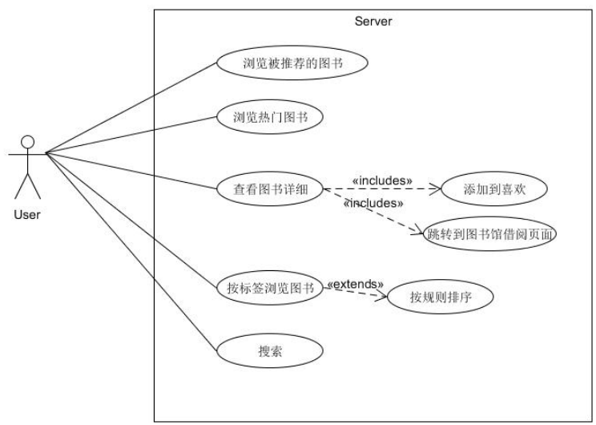

# 5.信息流

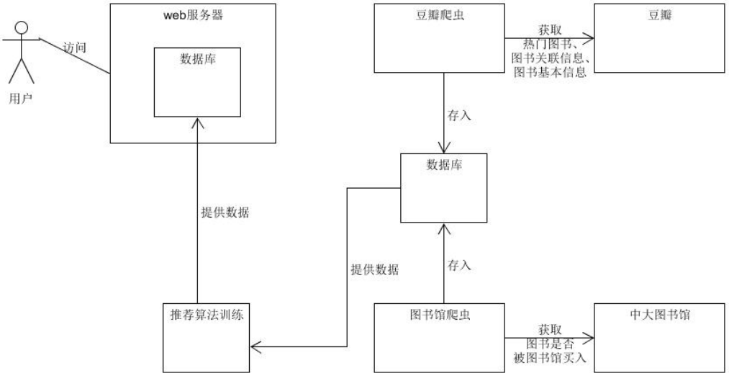

# 6.相关技术

## 6.1豆瓣爬虫

图书信息： Isbn、书名、作者、出版社、豆瓣评分、评分人数、内容简介、作者简介、标签。

豆列（图书关联）： 豆列 id、 书 isbn。

数据存储： Mysql，提供 API 函数。

一定次数后清理 cookie 能够避免反爬虫限制。

## 6.2图书馆爬虫

查询书籍是否被图书馆买入

增强功能： 现在是否还在图书馆中（ 没有被借走）

## 6.3webserver

首页： 包含最热门的书（豆瓣评分人数或者点击次数）、猜你喜欢的书（根据用户的浏览纪录，根据推荐算法给出）